**英语应用能力考试报名流程**

1. 登录教务管理系统（<http://jwxt.scau.edu.cn/>），依次点击【考试信息】→【考级报名】，选择英语应用能力考试A级，点击【报名】。

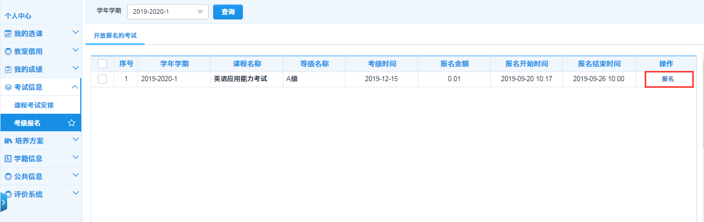

2. 签署诚信承诺书。

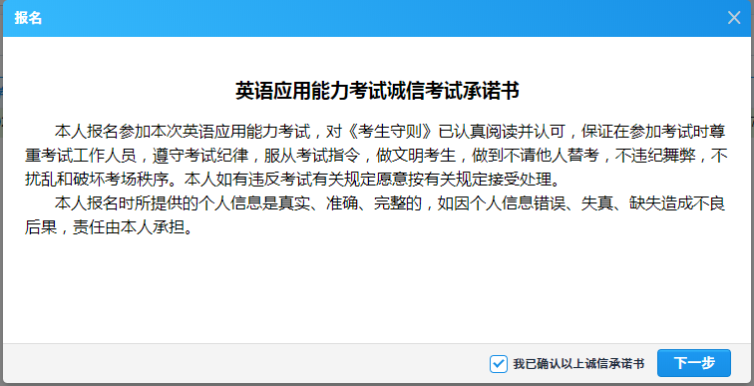

3. 核对个人信息**（重点核对身份证号和个人照片）**，确认报名。

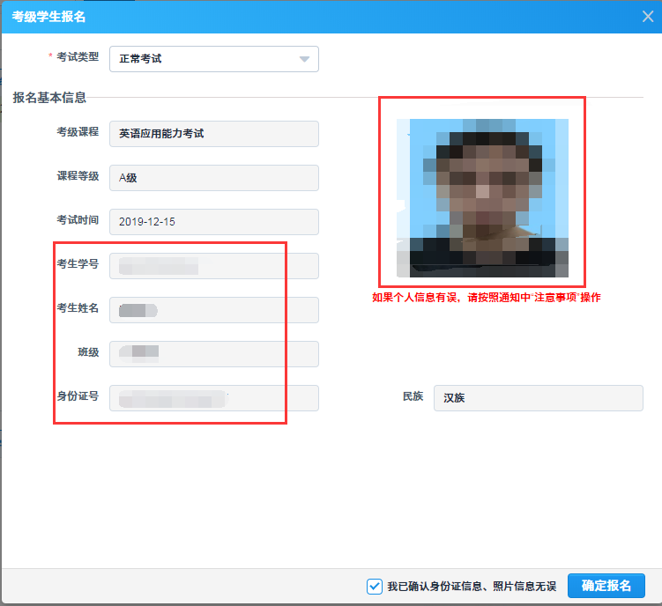

4. 报名后前往【缴费】，使用微信扫描缴费二维码进行缴费。

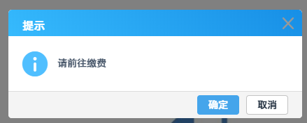

5. 缴费状态显示【已缴】，则为报名成功。

